**东南大学电工电子实验中心**

**实验报告**

**课程名称：数字逻辑电路实验C**

**第三次实验**

**实验名称：门电路组合逻辑**

**院（系）：网络空间安全学院 专业：计算机类**

**姓名： 梁耀欣 学号：JS322405**

**实验室: 电子技术502室 实验组别：**

**同组人员： 实验时间：**

**评定成绩： 审阅教师：**

# 门电路组合逻辑

1. **实验目的**
2. **认识数字集成电路，能识别各种类型的数字器件和封装**
3. **掌握小规模组合逻辑的工程设计方法**
4. **学习Mulitisim 逻辑化简操作和使用方法**
5. **掌握实验箱电源、逻辑开关和 LED 电平指示的用法**
6. **学习基本的数字电路的故障检查和排除方法**
7. **实验原理**

*根据题目要求自主设计门电路组合，列出真值表并完成卡诺图化简，得到最简式后画出硬件连接图并进行实物电路的搭接。*

1. **实验内容**

**1、数值判别电路**

1) 用与非门设计一个组合逻辑电路， 接收 8421BCD 码 B3B2B1B0， 当 2 < B3B2B1B0 < 7 时输出 Y 为 1

2) 用与非门设计一个组合逻辑电路，接收 4 位 2 进制数 B3B2B1B0， 当 2 < B3B2B1B0 < 7 时输出 Y 为 1

**2、保险箱数字密码锁（选做实验）**

设计一个保险箱的数字密码锁，该锁有规定的4 位代码A1，A2，A3，A4 的输入端和一个开箱钥匙孔信号E 的输出端，锁的代码由实验者自编（例如1011），当用钥匙开箱时（E=1）,如果输入代码符合锁规定代码，保险箱被打开（Z1=1）；如果不符，电路将发生报警信号（Z2=1）。要求使用最少数量的与非门实现电路，检测并记录实验结果。

1. **实验设计方案**

## 数值判别电路

### 8421BCD码

* **设计思路**

*输入信号：8421BCD码B3B2B1B0；*

*输出信号：Y，输入信号为3，4，5，6时Y为1，否则Y为0；*

*使用器件：74HC00，74HC20*

* **真值表**

|  |  |  |  |  |
| --- | --- | --- | --- | --- |
| B3 | B2 | B1 | B0 | Y |
| 0 | 0 | 0 | 0 | 0 |
| 0 | 0 | 0 | 1 | 0 |
| 0 | 0 | 1 | 0 | 0 |
| 0 | 0 | 1 | 1 | 1 |
| 0 | 1 | 0 | 0 | 1 |
| 0 | 1 | 0 | 1 | 1 |
| 0 | 1 | 1 | 0 | 1 |
| 0 | 1 | 1 | 1 | 0 |
| 1 | 0 | 0 | 0 | 0 |
| 1 | 0 | 0 | 1 | 0 |
| 1 | 0 | 1 | 0 | X |
| 1 | 0 | 1 | 1 | X |
| 1 | 1 | 0 | 0 | X |
| 1 | 1 | 0 | 1 | X |
| 1 | 1 | 1 | 0 | X |
| 1 | 1 | 1 | 1 | X |

* **卡诺图**

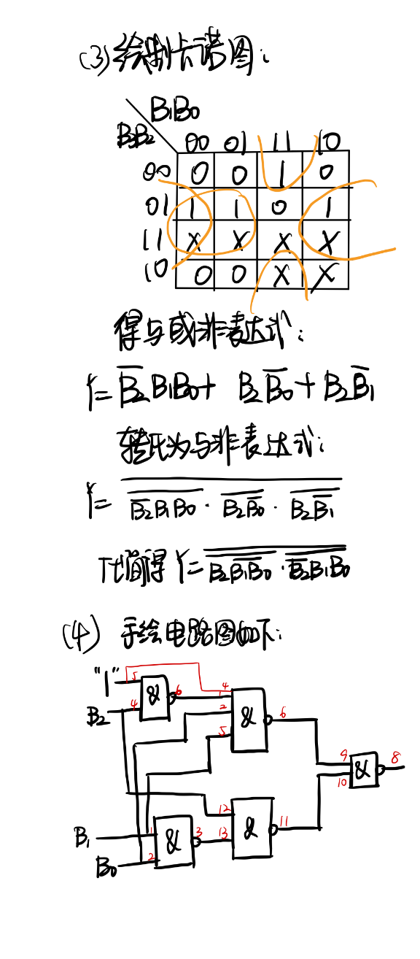

* **逻辑化简**



* **电路原理图（标注管脚）**

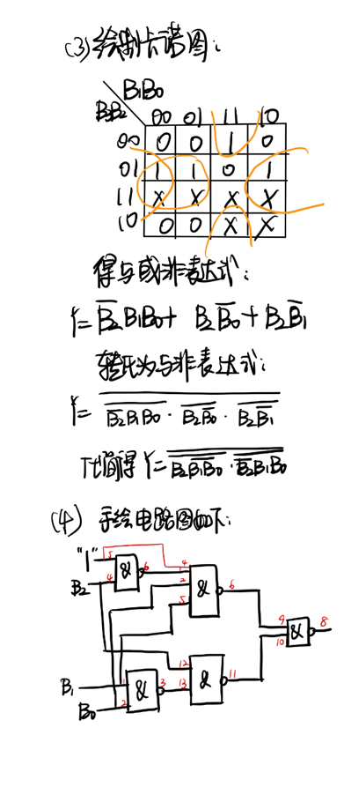

* **硬件连接图**

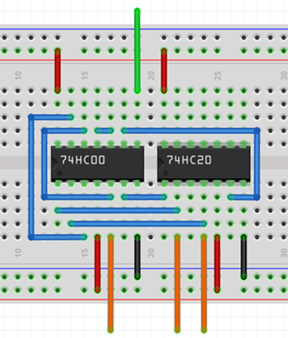

### 4位二进制码

* **设计思路**

*输入信号：二进制编码B3B2B1B0；*

*输出信号：Y，输入信号为3，4，5，6时Y为1，否则Y为0；*

*使用器件：74HC00，74HC20*

* **真值表**

|  |  |  |  |  |
| --- | --- | --- | --- | --- |
| B3 | B2 | B1 | B0 | Y |
| 0 | 0 | 0 | 0 | 0 |
| 0 | 0 | 0 | 1 | 0 |
| 0 | 0 | 1 | 0 | 0 |
| 0 | 0 | 1 | 1 | 1 |
| 0 | 1 | 0 | 0 | 1 |
| 0 | 1 | 0 | 1 | 1 |
| 0 | 1 | 1 | 0 | 1 |
| 0 | 1 | 1 | 1 | 0 |
| 1 | 0 | 0 | 0 | 0 |
| 1 | 0 | 0 | 1 | 0 |
| 1 | 0 | 1 | 0 | 0 |
| 1 | 0 | 1 | 1 | 0 |
| 1 | 1 | 0 | 0 | 0 |
| 1 | 1 | 0 | 1 | 0 |
| 1 | 1 | 1 | 0 | 0 |
| 1 | 1 | 1 | 1 | 0 |

* **卡诺图**



* **逻辑化简**



* **电路原理图（标注管脚）**
* **硬件连接图**

## 保险箱数字密码锁

* **设计思路**

*如何设计，选用什么器件等等。*

* **真值表**

*画表格列真值表设计。*

* **卡诺图**

*在纸上画完拍照贴图，或者表格画图均可。*

* **逻辑化简**

*根据卡诺图化简对应结果，必须用器件清单上的器件设计。*

* **电路原理图（标注管脚）**

*在纸上画完拍照贴图，或用画图工具均可。*

* **硬件连接图**

1. **测试方案**

*如何测试，验收真值表等等。*

1. **实验总结**

*简短些，可记录实验过程中遇到的问题及解决思路，有就写，没有就不写。*

1. **实验建议**

*合理的意见及建议，欢迎大家提出宝贵意见*